**Дата:** 12.05.2022. **Клас:** 4 - А  **Вчитель:** Мугак Н.І.

**Урок:** математика.

**Тема: Дослідження швидких методів множення на 9,99 та 999. Обчислення виразів. Складання та розв’язування задач за табличними даними. Розв’язування задачі двома способами на знаходження площі.**

**Мета**: формувати вміння знаходити значення виразів, порівнювати числа; розвивати математичну компетентність, пам’ять, мислення, математичне мовлення; виховувати наполегливість, дисципліну, працьовитість, колективізм.

**Обладнання**: презентація.

**Хід уроку**

**І. Організація класу.**

Створення позитивного психологічного клімату класу.

**ІІ. Актуалізація опорних знань.**

1.Усний рахунок.

2. Каліграфічна хвилинка.

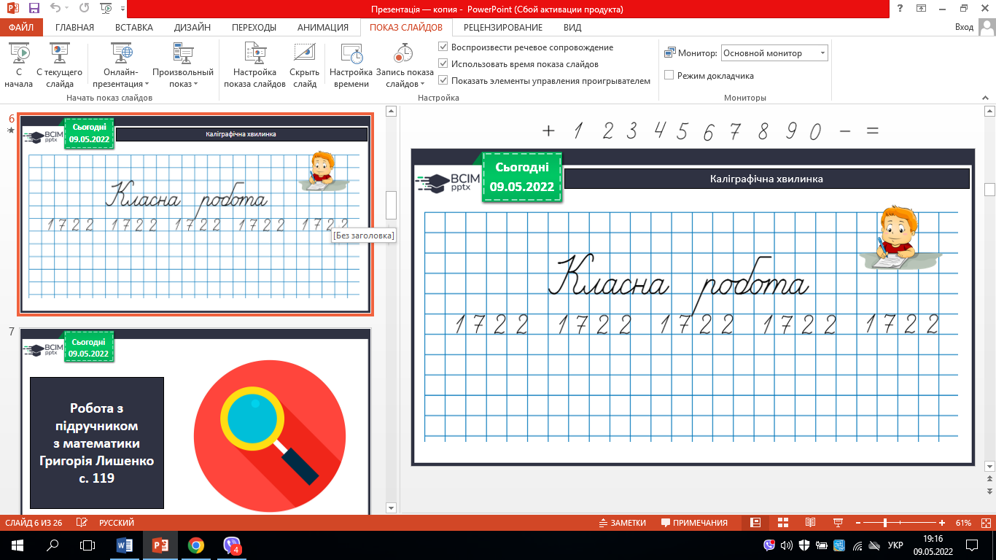

**ІІІ. Вивчення нового матеріалу**

1. Робота з підручником с. 119 – 120.

**№693.** Виконай одне завдання.

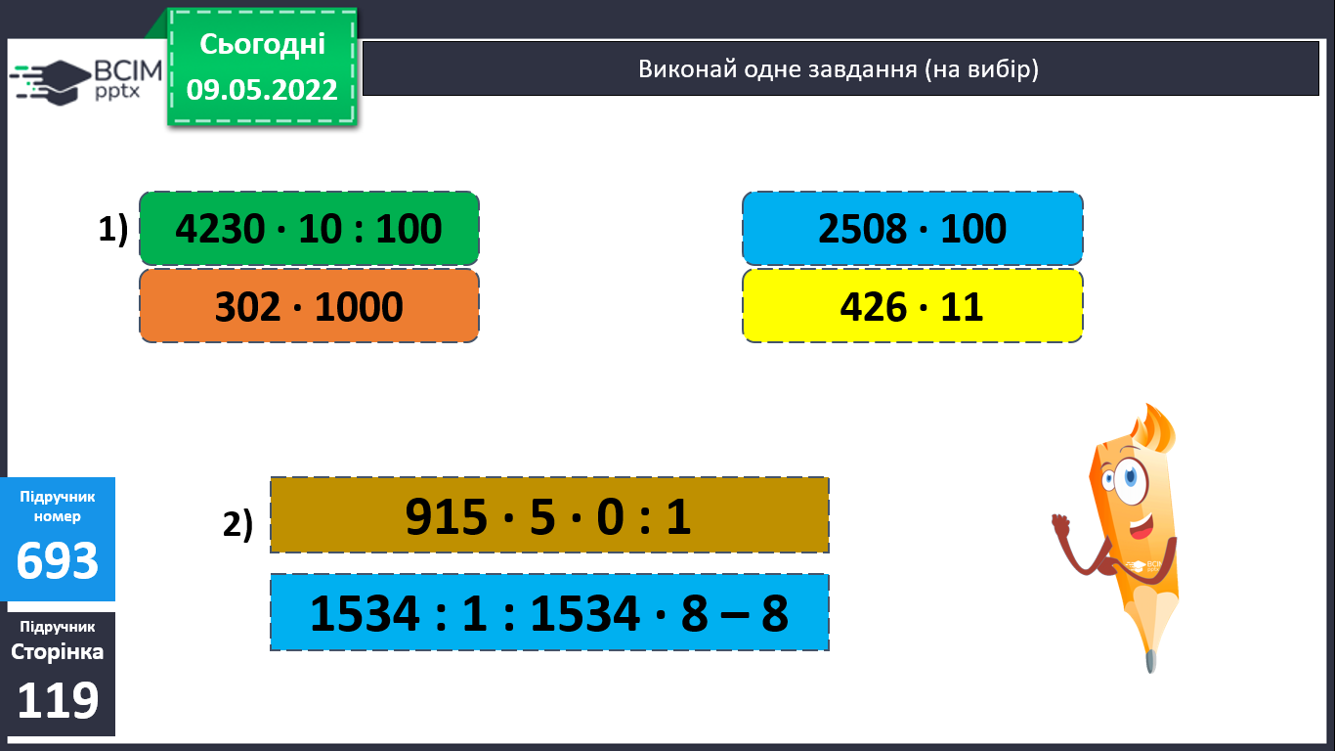

**№ 694.** Зроби висновок (усно).

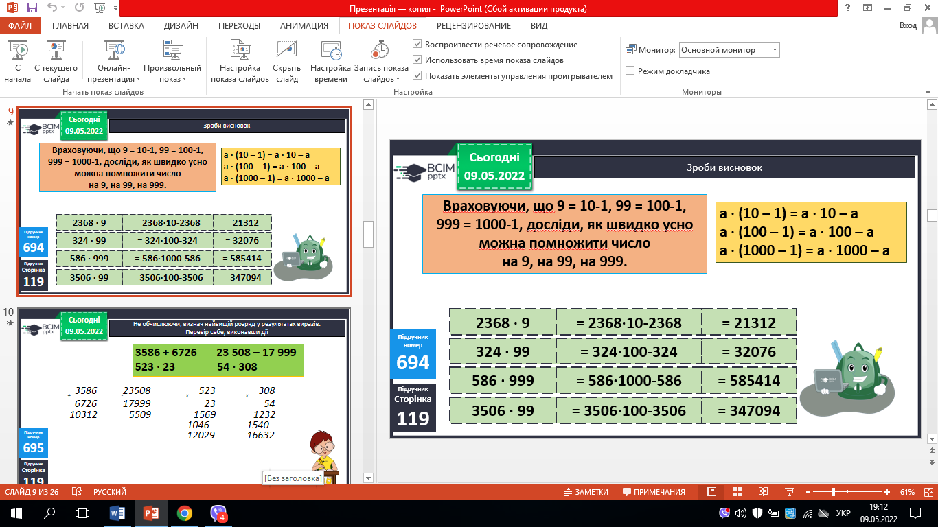



**№ 695**. Перевір себе.

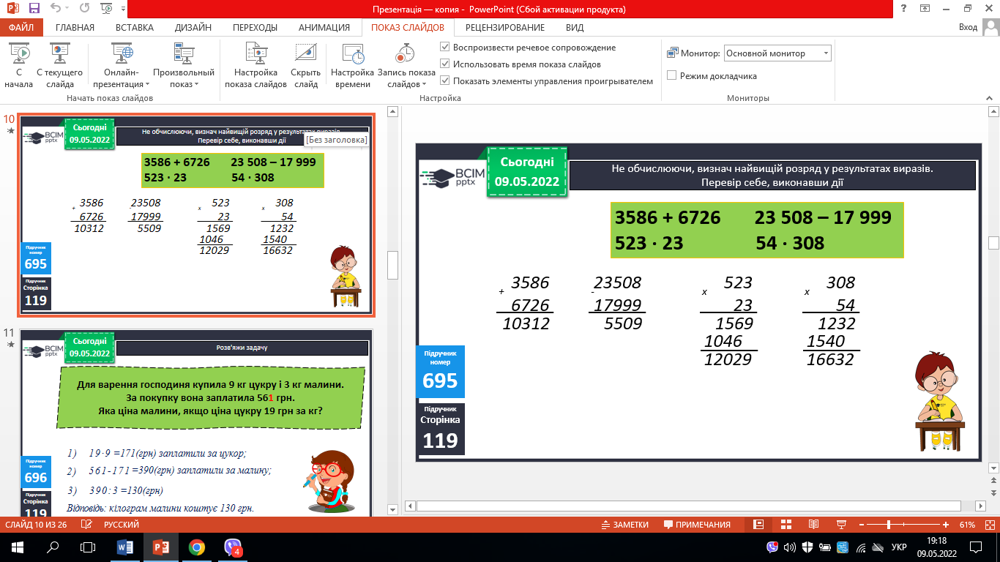

**№ 696.** Розв’яжи задачу.

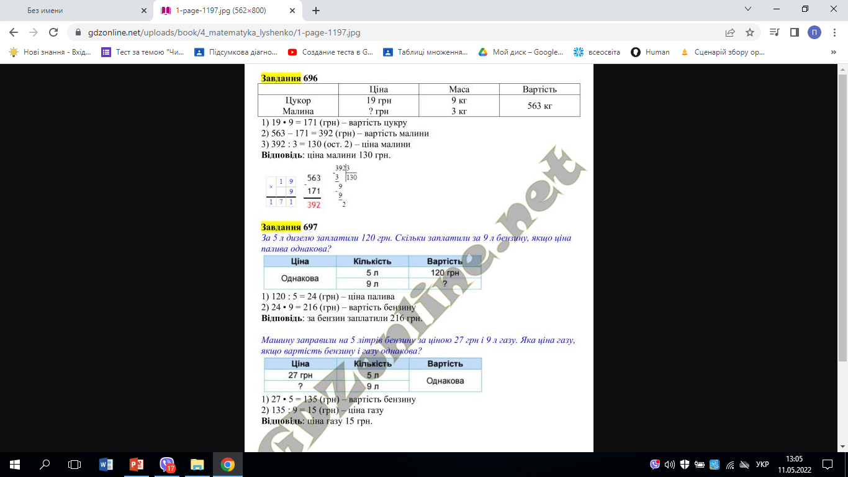

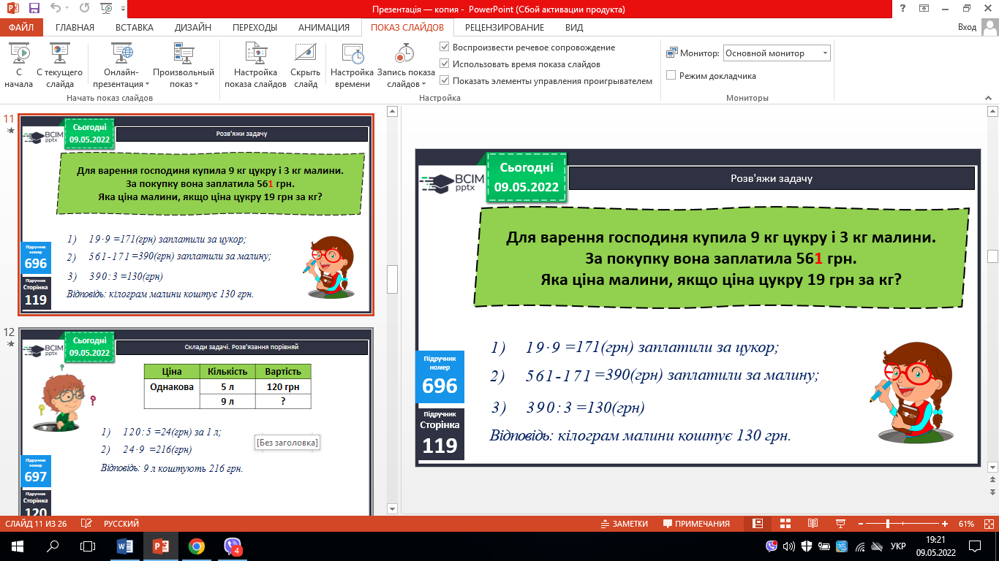

**№ 697.** Склади і розв’яжи задачі.

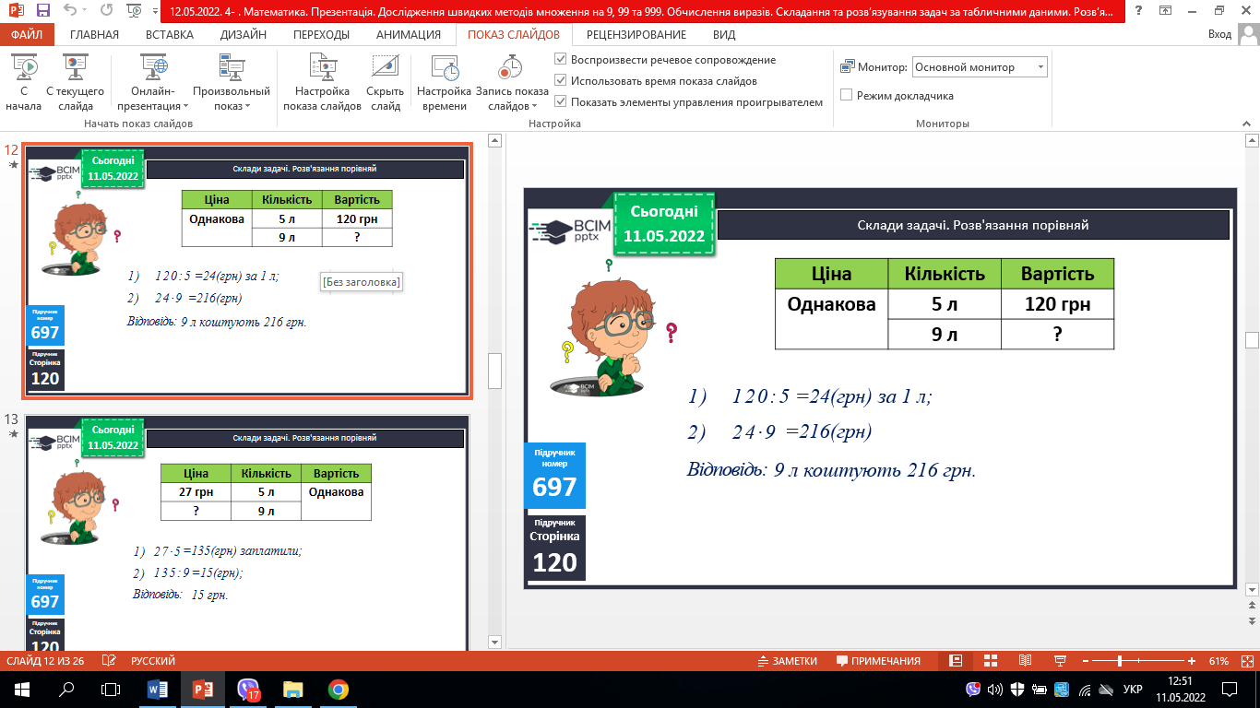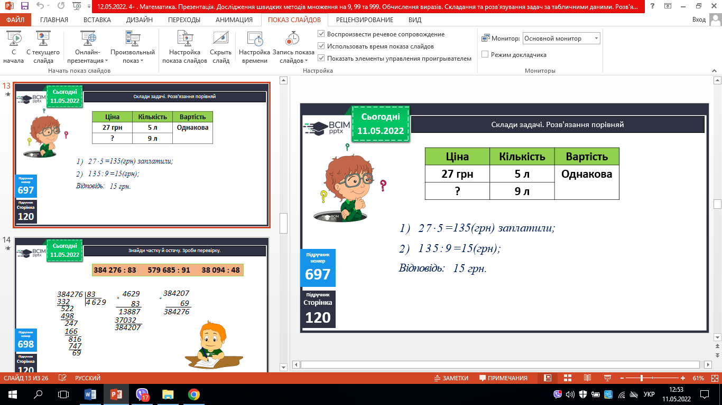

**ІV. Підсумок.**

1. Інтерактивне завдання.

2. Домашнє завдання.

***С.119 - 120, № 693 (2), №701.***

***Роботи надішли на Human.***